Муниципальное казенное учреждение «Управление образования города Белово»
Муниципальное бюджетное общеобразовательное учреждение
«Основная общеобразовательная школа № 23 города Белово»
ул. Лесная, 1 б, пгт Грамотеино, г. Белово, Кемеровская область, 652614, Российская Федерация, тел. 9-01-29

ПОЛОЖЕНИЕ
об элективных курсах предпрофильной подготовки муниципального бюджетного общеобразовательного учреждения «Основная общеобразовательная школа № 23 города Белово»

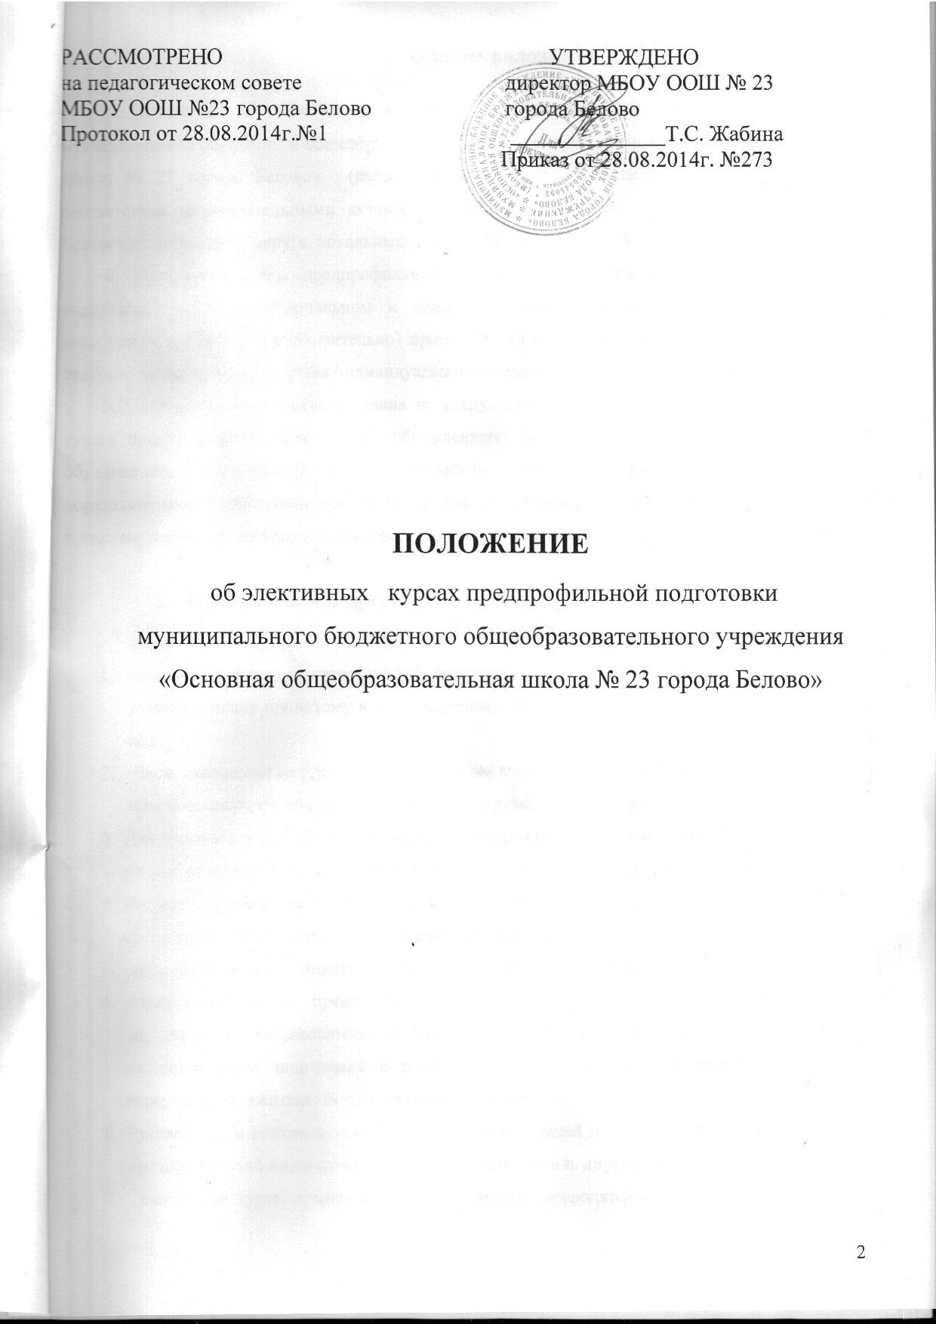
- Общие положения
1. Положение об элективных курсах предпрофильной подготовки для 8-9 классов муниципального бюджетного общеобразовательного учреждения «Основная общеобразовательная школа № 23 города Белово» (далее, образовательная организация - ОО) разработано в соответствии законодательными актами Российской Федерации, Кемеровской области, Беловского городского округа, локальными актами МБОУ ООШ №23 города Белово.
2. Элективные курсы предпрофильной подготовки вводятся с целью оказания помощи учащимся в их профессиональном и социальном самоопределении; оказания помощи в выстраивании (хотя бы приблизительно) проекта своей профессиональной карьеры, освоении и технологии выбора и построения индивидуальной образовательной траектории.
3.При составлении учебного плана на следующий учебный год программы элективных курсов предпрофильной подготовки, обсужденные на заседаниях школьных методических объединений, рассмотренные на методическом совете и утвержденные приказом по образовательной организации предлагаются для рассмотрения и выбора родителям (законным представителям) и учащимся с целью выполнения их социального заказа.

- Организация и проведение элективных курсов предпрофильной подготовки

- Элективные курсы предпрофильной подготовки проводятся и финансируются согласно учебному плану принятому и утвержденному образовательной организацией на учебный год.
- Часы, отводимые на проведение элективных курсов предпрофильной подготовки, входят в объем предельно допустимой недельной нагрузки на учащегося.
- Для проведения элективных курсов предпрофильной подготовки группы комплектуются из учащихся одного класса. Минимальное количество учащихся в группе - 12 человек.
- Во всех случаях число групп для проведения элективных курсов предпрофильной подготовки определяется в пределах общего количества часов, устанавливаемых в образовательной организации на основе действующего учебного плана.
- Элективные курсы предпрофильной подготовки проводятся по расписанию, составленному образовательной организацией. Между началом элективных курсов предпрофильной подготовки и последним уроком обязательных занятий устраивается перерыв продолжительностью не менее 45 минут.
- Руководство и контроль за содержанием, организацией и проведением элективных курсов предпрофильной подготовки осуществляет заместитель директора по УВР.
- Элективные курсы предпрофильной подготовки проводятся учителем, ведущим в классе предметы соответствующей образовательной области инвариантной части учебного плана.
8. Рабочие программы элективных курсов предпрофильной подготовки учащихся 8-9 классов обсуждаются на заседаниях школьных методических объединений, рассматриваются на методическом совете и утверждаются приказом образовательной организации.
9. Зачисление учащихся в группы для проведения элективных курсов предпрофильной подготовки производится учителем, ведущим предмет, исходя из социального заказа учащихся и их родителей (законных представителей) и утверждается приказом образовательной организации. Учителем ведется журнал, где записывается тема занятий и учет посещения. Отметки на занятиях элективных курсов предпрофильной подготовки не выставляются.

